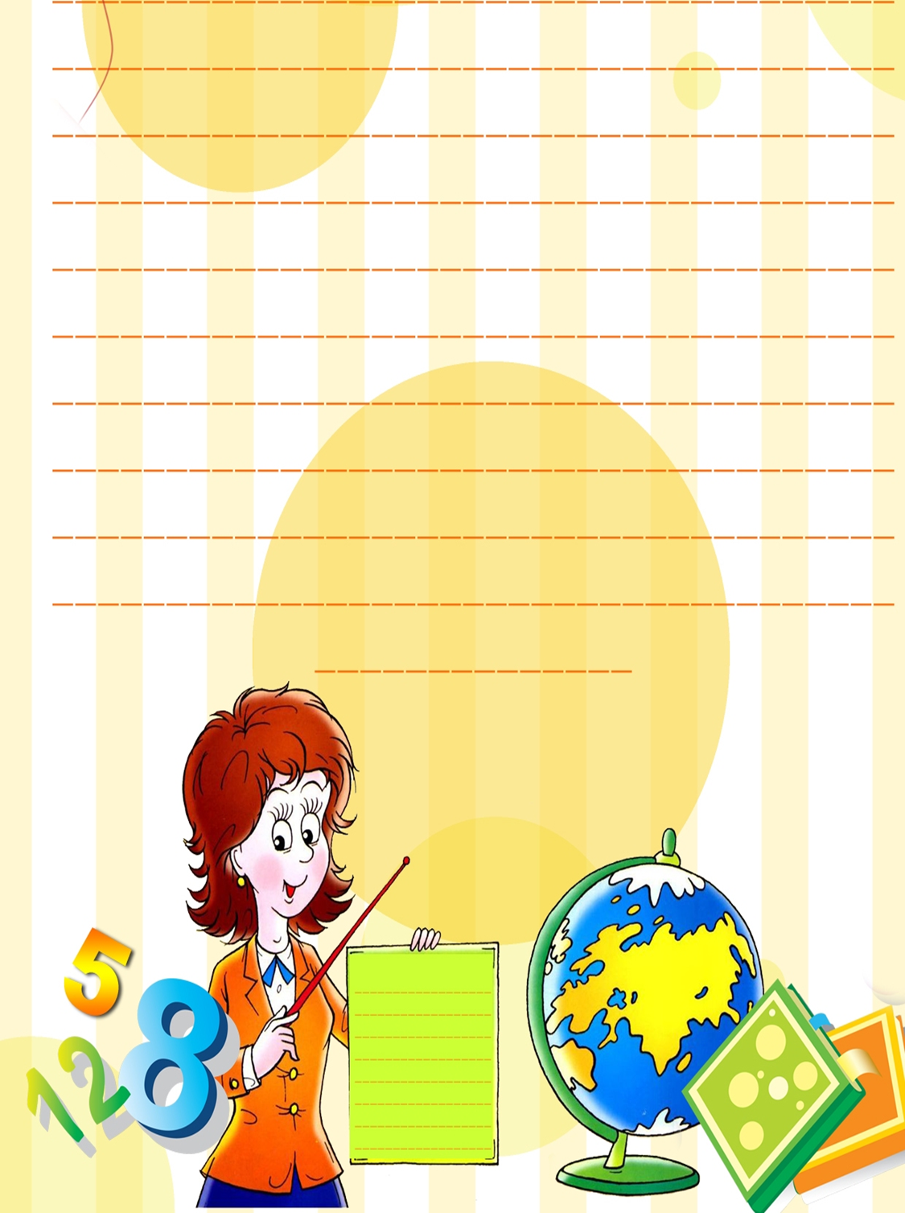
Автор:
Аскерова Аида Усмановна,
воспитатель первой
квалификационной
категории

Тема 5
«Ум
на кончиках пальцев»

МДОУ Некоузский детский сад №3
ЗАДАЧИ:
1. Рассказать об особенностях первых дней пребывания ребенка в детском саду.
2.Научить родителей адекватным способам взаимодействия с ребенком в период адаптации
3.Изучить индивидуальные особенности детей, поступающих в ДОУ (на основе анкетирования).
4. Способствовать сплочению родительского коллектива, формированию доверительных отношений между родителями и педагогами.
Участники: дети раннего возраста, не посещающие детский сад, их родители, специалисты.
Материал: мисочки, наполненные фасолью; мелкие игрушки типа «Киндер-сюрприз»; небольшие пластмассовые бутылочки с заворачивающимися крышечками; ложечки; верёвочки с узелками; пёрышки; грецкие орехи; маленькие массажные мячики; цветные бельевые прищепки верёвка, силуэтные картинки одежды.
Ход встречи:
Вступительная беседа (введение в тему встречи)
Понятия «Моторика», «Тонкая моторика».
Роль развития моторики в становлении речи и мышления.
Игры для развития тонкой моторики у малышей.
Моторика – (от латинского motor-приводящий в движение)-совокупность двигательных реакций (общая моторика, мелкая или тонкая моторика кистей и пальцев рук, артикуляторная моторика).
Тонкая моторика – основа развития, своего рода локомотив всех психических процессов, включая внимание, память, мышление и речь.
Вся история человечества доказывает, что движения руки тесно связаны с речью. Первой формой общения первобытных людей были жесты. Особенно велика была роль руки. Указывающее, очерчивающее, оборонительные и другие движения руки лежали в основе того первичного языка, с помощью которого люди изъяснялись. Прошли тысячелетия, пока развилась словесная речь. Но и сейчас, зачастую, не находя нужных слов при разговоре мы начинаем жестикулировать
О том, что движения пальцев тесно связаны с речью, было известно давно. Талантливые люди из народа бессознательно понимали это. Играя с маленькими, ещё не говорящими детьми, сопровождали слова песни, игры движениями пальцев ребёнка, отсюда появились известные всем «ладушки», «сорока-ворона» и т.д.
Большое стимулирующее влияние функции руки отмечают все специалисты, изучающие деятельность мозга, психику детей.
Ещё В.М. Бехтерев пришёл к выводу о существовании тесной связи движения руки и речи, отмечая, что развитие движений руки способствует развитию речи (1954). Дальнейшие исследования М.М.Кольцовой подтвердили эти данные (1973). Иными словами, уровень развития моторной стороны речи детей находится в определённой зависимости от степени сформированности тонких движений пальцев рук.
В коре головного мозга речевая область расположена совсем рядом с двигательной. Она является, собственно, её частью. На протяжении всего детства чётко выступает зависимость по мере совершенствования мелкой моторики идёт развитие речевой функции.
Важным этапом в развитии мелкой моторики является возраст 1 год 2 месяца-1 год 3 месяца – активизируется кончик большого пальца, а затем указательный палец. В последующем наблюдается интенсивное развитие относительно тонких движений всех пальцев, которое продолжается на протяжении всего периода раннего детства. Только к 3 годам движения пальцев малыша становятся близки к движениям рук взрослого человека.
В 1-2 года ребёнок может держать два предмета в одной руке; чертить карандашом, переворачивать страницы книг. Он может поставить друг на друга от 2 до 6 кубиков. Малыш уже чертит штрихи и «каракули». Держит чашку, поднимает её и пьёт. Помещает квадрат в квадратную прорезь, овал – в овальную. Повторяет изображения нескольких горизонтальных, вертикальных и округлых линий.
В 2-3 года ребёнок может крутить пальцем диск телефона, рисует чёрточки, воспроизводит простые формы. Режет ножницами. Рисует по образцу крест. Открывает ящик и опрокидывает его содержимое. Играет с песком и глиной. Открывает крышки, использует ножницы, красит пальцем. Нанизывает бусы.
Практическая часть:
- «Массаж пальцев рук»
Пальчики
Наш массаж сейчас начнём,  Каждый пальчик разотрём:  Этот пальчик – всех красивей,  Этот пальчик – всех ленивей,  Этот пальчик – всех длинней,  Этот пальчик – всех умней,  Ну, а этот – всех важней! | Растирать каждый пальчик, начиная с мизинца, от основания пальца к кончику
Вместе – это пять друзей | Погладить сразу все пальчики
Пальцы растянуть хочу,  Каждый пальчик покручу,  Этот пальчик – всех красивей,  Этот пальчик – всех ленивей,  Этот пальчик – всех длинней,  Этот пальчик – всех умней,  Ну, а этот – всех важней! | Взяв пальчик за кончик и приподняв, осторожно вращать
Каждый пальчик мы возьмём  И сожмём, сожмём, сожмём.  Этот пальчик – всех красивей,  Этот пальчик – всех ленивей,  Этот пальчик – всех длинней,  Этот пальчик – всех умней,  Ну, а этот – всех важней! | Сжимаем поочерёдно пальчики в своём кулачке.
Каждый пальчик мы возьмём  На подушечку нажмём  Этот пальчик – всех красивей,  Этот пальчик – всех ленивей,  Этот пальчик – всех длинней,  Этот пальчик – всех умней,  Ну, а этот – всех важней! | Нажимаем кончиком указательного пальца на кончик пальца малыша у ногтя.
(После такого массажа необходимо ручки ребёнка опустить в лёд или холодную воду, затем растереть махровым полотенцем, укутать).
- «Найди игрушку»
Мисочки наполнены фасолью. На дне мисочек спрятаны мелкие игрушки от «Киндер сюрпризов». Найдя игрушку скажите ребёнку кто или что это, какие звуки издаёт.
- «Игрушка-погремушка»
Мы фасолинку берём  И в бутылочку кладём.  Будет нам игрушка,  Из бутылки погремушка. | Ребёнок двумя пальчиками складывает фасолинки в маленькую бутылочку. Научите малыша заворачивать крышку на бутылочке.

- «Пёрышко»
Смотрите, смотрите, что я принесла!  Смотрите, какое перо я нашла  Оно по ладошке тихонько ползёт  Сначала по кругу, а после вперёд. | Гладить пёрышком по ладошке согласно тексту.  Катать специальный резиновый массажный мячик между ладошками.
По ручке оно до плеча доползёт,
И шейку оно очень нежно ласкает.
Куда полетит - интересный вопрос.
Перо прилетело на маленький нос!
Потом эти ушки перо гладить хочет,
Одно и другое немножко щекочет
Но пёрышку надо теперь отдыхать,
Оно улетает в карман полежать.
- «Ёжик»
Катится колючий ёжик.
Нет ни головы ни ножек,
Мне по пальчикам бежит
И пыхтит, пыхтит, пыхтит.
Бегает туда-сюда,
Мне щекотно, да, да, да!
Уходи колючий ёж,
В тёмный лес, где ты живёшь.

- «Раз узелок, два узелок»
Развитие тактильных ощущений посредством нащупывания узелков на верёвочке.
- «Игры с бельевыми прищепками»
Прикреплять прищепки к картонным силуэтным картинкам.
Для усложнения можно подбирать прищепки в соответствии с цветом картинок.
Закрепление прищепок на бельевой верёвке.
Прищепки с мягким зажимом можно ненадолго прикреплять к пальчикам малыша.
В конце занятия родителям раздаются буклеты с материалом по теме: «Мелкая моторика».
Спасибо за внимание!

